新平县人民政府扶贫开发办公室
2016年部门决算公开情况说明

根据新财发〔2017〕117号《新平县财政局关于2016年度县本级部门决算的批复》，现将新平县扶贫开发办公室2016年部门决算情况作以下的说明。
一、基本职能及主要工作
2016年新平县扶贫开发办公室在县党委政府和县财政局的正确领导下，认真做好了以下几方面的工作：1.贯彻执行党中央、国务院，省委、省政府和市委、市政府扶贫开发工作的方针、政策，当好县委、县政府在扶贫开发工作中的参谋助手；2.研究拟定全县扶贫工作的政策和规划发展战略，经批准后组织实施；3.认真执行国家和省扶贫资金管理办法，加强扶贫资金管理，制定年度扶贫计划，拟定上报扶贫建设方案，监督、检查扶贫资金使用情况；4.管理扶贫项目，与财政、金融及有关职能部门协调审定扶贫开发项目，配合审计、监察部门对扶贫项目资金进行审计和监督检查；5.动员组织县级机关、单位、社会团体参与扶贫，做好市级机关在我县挂钩扶贫的协调服务工作；6.负责有关扶贫的对外交流与合作；7.根据国家扶持贫困标准，确定扶贫对象，帮助基层解决扶贫工作中的特殊困难；做好扶贫监测、统计工作；8.负责贫困地区的科技推广、干部培训工作；9.组织开展扶贫理论、扶贫政策和扶贫问题等重大课题的调查研究，做好扶贫宣传、传播信息、交流经验等工作；10.承办县委、县政府和上级机关和县发改委交办的其它事项。
部门决算报表是全面反映部门年度财务收支状况的报表，是决策的重要依据，在财务工作中具有相当重要的作用。2016年新平县扶贫开发办公室根据县财政局在决算布置会上的安排，按县财政局的统一编报口径，已及时、完整、准确地编制完成，并已经通过财政局相关科室的审核，现对新平县扶贫开发办公室的决算数据进行公示。
二、部门基本情况
新平县扶贫开发办公室执行行政单位会计制度。部门编制数为13人，其中行政编制7人，事业编制6人；年末实有人数14人，其中在职人员14人，退休人员2人；在编实有车辆1辆。
三、部门决算情况说明
（一）收入决算情况说明
2016年决算总收入2988.38万元，其中：财政拨款收入2988.38万元，占总收入的100%。
（二）支出决算情况说明
2016年决算总支出1978.99万元，其中：基本支出236.84万元，占总支出的11.97%；项目支出1742.15万元，占总支出的88.03%。财政拨款支出1976.16万元，其中基本支出234.01万元，占总支出的11.84%，项目支出1742.15万元，占总支出的88.16%。

支出决算分析图
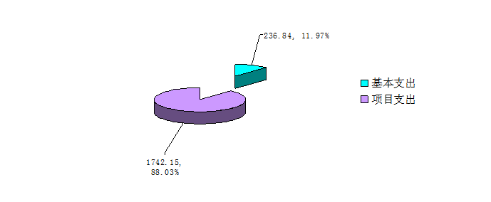
单位：万元

财政拨款基本支出决算分析图
单位：万元
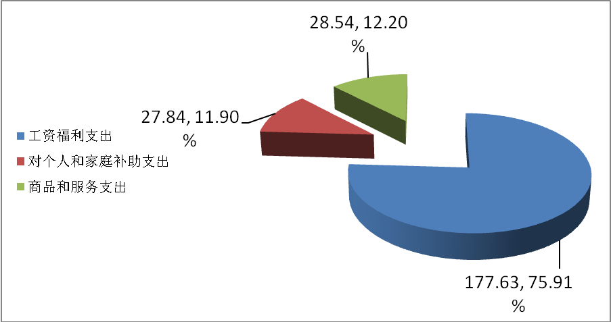

（三）公共预算财政拨款支出决算情况说明
2016年公共预算财政拨款支出1976.16万元,占本年支出合计99.86%，其中基本支出234.01万元，占总支出的11.84%，项目支出1742.15万元，占总支出的88.16%。
按支出功能分类主要用于以下方面：
1.一般公共服务支出0.5万元，主要用于其他共产党事务支出0.5万元。
2.社会保障和就业支出24.06万元，主要用于财政对失业保险资金的补助0.58万元，财政对生育保险基金的补助0.12万元，财政对工伤保险基金的补助0.04万元，财政对城乡居民基本养老保险基金的补助1.04万元，归口管理的行政事业离退休3.13万元；机关事业单位基本养老保险缴费支出19.15万元。
3.医疗卫生支出15.21万元，主要用于行政单位医疗9.91万元，公务员医疗补助5.28万元，城镇居民基本医疗保险0.02万元。
4.农林水支出1919万元，主要用于行政运行158.93万元，生产发展200万元，扶贫贷款奖补和贴息107万元，农村基础设施建设1348万元，其他扶贫支出103.64万元，其他农林水支出1.43万元；
5.住房保障支出17.38万元，主要用于住房公积金17.38万元。

公共预算财政拨款支出决算分析图（按功能科目分类）
单位：万元
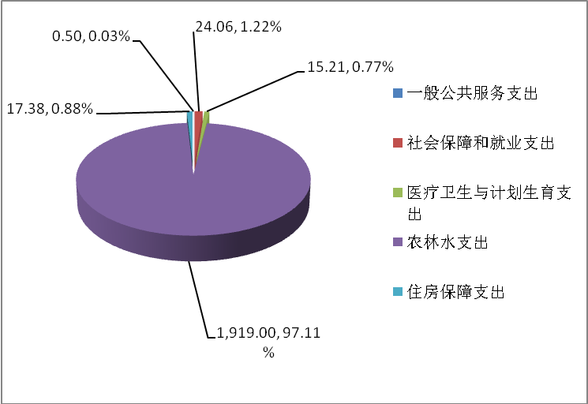

(四)“三公”经费决算情况说明
2016年财政拨款“三公”经费决算总额24.5万元，其中，因公出国（境）费支出0万元，公务用车购置及运行维护费支出5.5万元，公务接待费支出19万元。
“三公”经费决算分析图
单位：万元
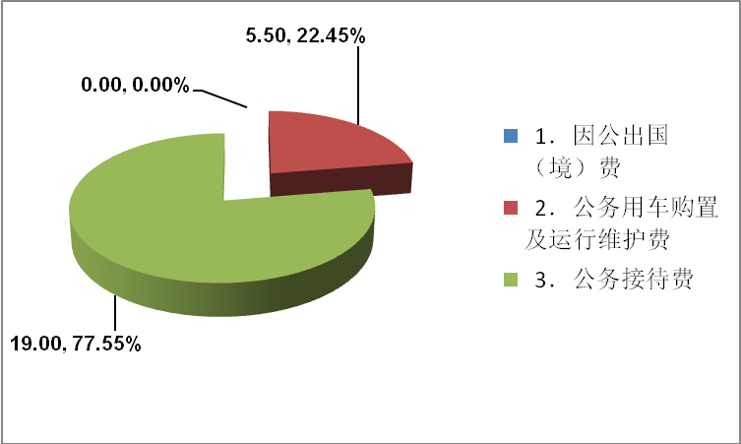

（五）其他重要事项及相关口径情况说明
1.其他重要事项情况说明
在支出决算明细表中其他工资福利支出5.4万元，主要是3个编制外人员的工资。
2.“三公”经费：按照党中央、国务院有关文件及部门预算管理有关规定，纳入省级财政预决算管理的“三公”经费，是指省级部门用财政拨款安排的因公出国（境）费、公务用车购置及运行费和公务接待费。其中，因公出国（境）费反映单位公务出国（境）的住宿费、旅费、伙食补助费、杂费、培训费等支出；公务用车购置及运行费反映单位公务用车购置费及租用费、燃料费、维修费、过路过桥费、保险费、安全奖励费用等支出；公务接待费反映单位按规定开支的各类公务接待（含外宾接待）支出。

